Amérique du sud 2003 Correction I. LUNETTE OU TÉLESCOPE ? (4 points)
1. Une lunette astronomique.
1.1.1. Le diamètre apparent α de l'objet est l’angle sous lequel on observe l’objet à l'œil nu.
1.1.2.
tan = =
α
d = 3,8×10⁵ km
D
Comme α est petit et exprimé en radian,
alors tan α = α
=
D = d.α
D = 9,3×10^{–3} × 3,8 × 10⁵
D = 3,5×10³ km diamètre réel de la Lune.
1.2.1. L'objet AB est à l'infini (), donc l'image A₁B₁ se forme dans le plan focal image de l'objectif L₁. En effet d'après la relation de conjugaison de Descartes: − = ,
soit . Le point A₁ est confondu avec le foyer principal image F'₁.
On prolonge le rayon issu de B et passant par O₁ , ce rayon n'est pas dévié.
Le point image B₁ est situé à l'intersection du plan focal image avec ce rayon.
L₁
O₁
α
B∞
A∞
O₂
L₂
F'₁
B₁
A₁
F₂
F₂'
B' ∞
A' ∞

1.2.2. tan α = α étant petit et exprimé en radian, alors tan α = α.
α = donc A₁B₁ = α .O₁F₁' A₁B₁ = α . f₁'
A₁B₁ = 9,3×10^{–3} × 100 = 9,3×10^{–1} cm

1.3.1. A₁B₁ doit être située dans le plan focal objet de l'oculaire L₂ , ainsi l'image définitive A'B' est rejetée à l'infini.
1.3.2. On place F₂ confondu avec A₁ et F₂' symétrique de F₂ par rapport à la lentille L₂. Voir figure ci-dessus.
1.3.3. Construction de l'image définitive A'B': voir figure ci-dessus.
On trace un rayon issu de B₁ passant par O₂, il émerge sans être dévié.
On trace un rayon issu de B₁ et parallèle à l'axe optique, il émerge en passant par F₂'.
A' et B' sont rejetés à l'infini.
O₂
L₂
F'₁
B₁
A₁
F₂
F₂'
B' ∞
α'
1.4.1. Dans le triangle O₂A₁B₁ rectangle en A₁:
tan α' = =
α' petit et exprimé en radian donc α' =
α' = = 9,3 × 10^{–2} rad
1.4.2. G = $\frac{α'}{α}$
G = = 10
1.4.3. " Le grossissement d’une lunette est égal à la distance focale de l’objectif divisée par celle de l’oculaire …"
G =
G = On obtient le même résultat qu'à la question précédente.

2. Un télescope.
2.1.1. Le miroir secondaire réfléchit la lumière vers l'oculaire. De l'image A₁B₁ donnée par le miroir primaire, il donne une image A₂B₂.
2.1.2. La lumière issue de l'astre est renvoyée par le miroir primaire, à l'intérieur du tube du télescope. Pour observer l'image A₁B₁ l'astronome devrait se mettre face au tube… Il empêcherait alors la lumière d'entrer dans le tube du télescope. Le miroir secondaire permet de réfléchir la lumière issue de l'astre suivant un axe perpendiculaire à l'axe optique du miroir primaire.

2.2.1. Construction de A₂B₂ : Cette image est symétrique de A₁B₁ par rapport au plan du miroir secondaire.
A₂ est confondu avec le foyer principal objet F₂ de l'oculaire.
Construction de l'image définitive A'B':
- on trace un rayon issu de B₂ et passant par O₂ sans être dévié,
- on trace un rayon issu de B₂ parallèle à l'axe optique, il émerge de l'oculaire en passant par F'₂,
l'image A'B' est rejetée à l'infini.
2.2.2. Le rayon issu de B, frappe le miroir primaire en I. Il est réfléchi et se dirige vers B₁.
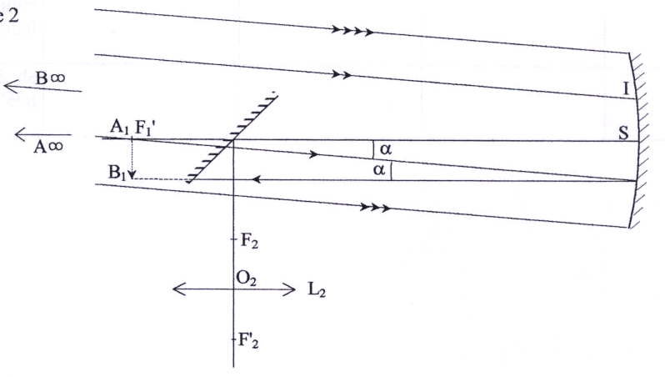
Ce rayon frappe le miroir primaire, y est réfléchi et se dirige vers B₂.
A₂
B₂
B' ∞
A' ∞
Le rayon traverse la lentille, et émerge parallèlement aux rayons précédents.

